Тест "Мотивационная готовность", диагностирующий внутреннюю позицию школьника (по Т.Д. Марцинковской).
Инструкция. Ребенку говорят: "Послушай меня внимательно. Я тебе сейчас буду задавать вопросы, а ты должен ответить, какой вариант ответа тебе нравится больше".
Проведение теста. Ребенку читают вслух вопросы, причем время на ответ не ограничивается. Каждый ответ фиксируют, так же как и все дополнительные замечания ребенка.
Стимульный материал. Набор вопросов, предлагающих ребенку выбор одного из вариантов поведения.
1. Если бы было две школы - одна с уроками русского языка, математики, чтения, пения, рисования и физкультуры, а другая - только с уроками пения, рисования и физкультуры, то в какой из них ты бы хотел учиться?
2. Если бы было две школы - одна с уроками и переменками, а другая только с переменками и никаких уроков, то в какой из них ты бы хотел учиться?
3. Если бы было две школы - в одной ставили бы за хорошие ответы пятерки и четверки, а в другой давали бы сладости и игрушки, то в какой из них ты бы хотел учиться?
4. Если бы было две школы - в одной можно вставать только с разрешения учительницы и поднимать руку, если ты хочешь что-то спросить, а в другой можно делать на уроке все, что хочешь, то в какой из них ты бы хотел учиться?
5. Если бы было две школы - в одной задавали бы уроки на дом, а в другой нет, то в какой из них ты бы хотел учиться?
6. Если бы у вас в классе заболела учительница, и директор предложил ее заменить другой учительницей или мамой, то кого бы ты выбрал?
7. Если бы мама сказала: "Ты у меня еще маленький, тебе трудно вставать, делать уроки. Останься в детском саду, а в школу пойдешь на будущий год", то согласился бы ты с таким предложением?
8. Если бы мама сказала: "Я договорилась с учительницей, что она будет ходить к нам домой и заниматься с тобой. Теперь тебе не придется ходить по утрам в школу", то согласился бы ты с таким предложением?
9. Если бы соседский мальчик спросил тебя: "Что тебе больше всего нравится в школе?", то что бы ты ответил ему?

Анализ результатов. За каждый «правильный» ответ дается 1 балл, за «неправильный» - 0 баллов. Внутренняя позиция считается сформированной, если ребенок набрал 5 баллов и больше.
Если в результате анализа результатов обнаружатся слабые, неточные представления ребенка о школе, то необходимо провести работу по формированию у ребенка мотивационной готовности к школе.
«Мотивационная готовность к школе»

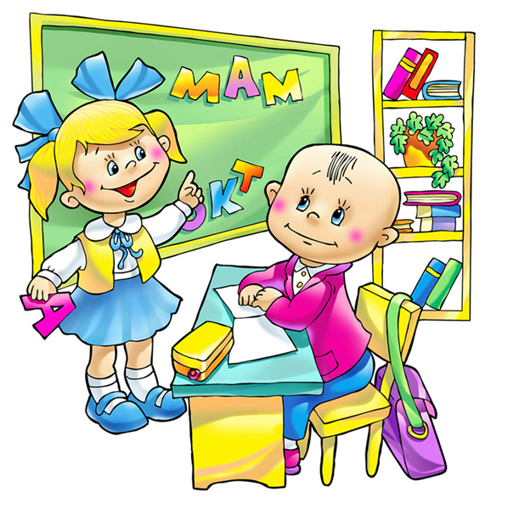

Шулакова Наталья Владимировна,
педагог - психолог МАДОУ «ДС КВ № 16» г. Усинска

Психологическая готовность к школе состоит из следующих аспектов интеллектуальная готовность, волевая и мотивационная. Интеллектуальная готовность включает способность к концентрации внимания, умение строить логические связи, развитие памяти, мелкой моторики.
Волевая готовность ребенка включает наличие навыка управления своим поведением, умственной деятельностью, способность обучаться.
Мотивационная готовность — это наличие у детей желания учиться. Большинство родителей почти сразу ответят, что их дети хотят в школу и, следовательно, мотивационная готовность у них есть. Однако это не совсем так. Прежде всего, желание пойти в школу и желание учиться существенно отличается друг от друга. Ребёнок может хотеть в школу, потому что все его сверстники туда пойдут, потому что слышит вокруг- школа! школа! школа! и ему хочется уже поскорее попасть туда, наконец, некоторые стремятся в школу только потому, что к школе он получит новый красивый рюкзак, пенал и другие подарки. Однако это еще не значит, что дети осознали важность учебы и готовы прилежно учиться. Просто они поняли, что звание - школьник- гораздо важнее и почетнее, чем дошкольник. Дети в принципе знают тот факт, что нужно будет делать уроки, но они ещё полностью не осознают, что, для того чтобы приготовить уроки, им придётся пожертвовать, например, игрой или прогулкой, но в принципе они знают тот факт, что уроки нужно делать.
Важно рассказывать детям о том, что именно значит быть школьником, почему он становится более взрослым, поступив в школу, какие обязанности он будет там выполнять. На доступных примерах можно показать важность уроков, оценок, школьного распорядка

Примерный перечень упражнений, игр, мероприятий, проведение которых будет способствовать развитию у детей ребенка мотивационной готовности к труду, самостоятельности, усидчивости: .
- Беседы о том, что значит быть школьником и какие обязанности появятся в школе, на доступных примерах показ важности уроков, отметок, школьного распорядка.
-Упражнение «Ассоциация на слово “первоклассник»
-Упражнение «Что лежит в портфеле?»
-Упражнение «Я хочу в школу, потому что...» (постепенно довести до того момента, когда желанием станет учиться., а не получить красивый рюкзак)
-Упражнение «Собираем портфель» - Развивающие игры «Собираем портфель», «Режим дня школьника» -Игра «Копилка первоклассника»
-Сюжетно- ролевые игры «Школа», «Урок и перемена», «Экскурсия в школу» и пр.
-Отгадывание загадок на школьную тематику. - Знакомство с пословицами, прославляющими ум, знание, значение книг в жизни человека - Совместный просмотр передач, фильмов о школе с последующим обсуждением
-Чтение сказок на школьную тематику («Лесная школа» М.А.Панфилова и др.) - Рассказы о своих любимых учителях, мероприятия с родителями, на которых они покажут свои школьные фотографии, грамоты, расскажут о школьных годах, покажут, в какие игры играли на переменах и пр.
И, конечно, надо исключить из общения с будущим первоклассником такие фразы типа: «Вот пойдёшь в школу — там тебе покажут!», «Ты точно будешь на одни «двойки» учиться»!».
